**第九届“汉语桥”世界中学生中文比赛笔试**

**试题库（官网发布）**

**一、听力部分**

**听力文本：**

欢迎您参加汉语桥中文比赛，我们马上要进行听力测试，请在您的座位上等候测试开始。如果您的耳机听不清楚或有其它问题，请举手告诉监考老师。祝您测试顺利，谢谢！

第九届汉语桥世界中学生中文比赛听力部分现在开始。下面您将听到一组对话，听后请根据提问选择正确答案。

1. 男：对不起，让你久等了，今天银行的人太多了。

女：没关系，我刚才经过书店，去看了会儿书。

问：男的刚从哪儿来？

1. 书店 B. 街上 C. 银行

答案：C

1. 男：今天的汤怎么这么咸啊？

女：啊？对不起，对不起，肯定是我放错了，把盐当成糖了。

问：今天的汤怎么样？

A. 很酸 B. 很甜 C. 很咸

答案：C

1. 女：李明，你怎么去机场？

男：坐出租汽车去。

问：李明怎么去机场？

A. 坐出租车 B. 坐公共汽车 C. 骑自行车

答案：A

1. 女：今天天气不是很冷，你怎么穿这么厚？

男：就是因为昨天穿得太少，今天感冒了，才不停地咳嗽。

问：男的怎么了？

A. 肚子疼 B. 感冒了 C. 觉得冷

答案：B

1. 男：你还没回答我这个问题呢。

女：我先给你讲个故事，听完你就懂了。

问：女的要做什么？

A. 听故事 B. 讲故事 C. 问问题

答案：B

**二、国情部分**

1. 中华人民共和国成立的时间是 。

A. 1948年10月1日 B. 1949年10月1日 C. 1959年10月1日

答案：B

2．中华人民共和国国徽中的建筑物是 。

[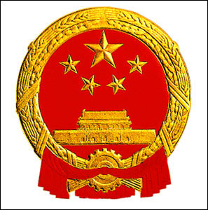](http://www.hwjyw.com/zhwh/modern_china/200803/t20080319_14363.shtml)

A. 故宫 B. 长城 C. 天安门

答案：C

3. 中国最大的两个淡水湖是鄱阳湖和 。

A. 洞庭湖 B. 西湖 C. 太湖

答案：A

4. 中国共有 个自治区。

A. 3 B. 4 C. 5

答案：C

5. 中国是世界上 最多的国家。

A. 人口 B. 民族 C. 城市

答案：A

6. 中国最长的河流是 。

A．黄河 B. 长江 C. 黑龙江

答案：B

7. 中国提出“一带一路”国家战略中的“一路”是指 。

A. 21世纪海上丝绸之路 B. 发展之路 C. 改革之路

答案：A

8. “山水甲天下”的 因山青、水秀、洞奇、石美而吸引了无数中外游客。

A. 杭州 B. 西安 C. 桂林

答案：C

9. 在中国，学校通常将每个学年分为 个学期。

A．两个 B. 三个 C. 四个

答案：A

10. 中国的医疗急救电话是 。

A. 119 B. 120 C. 110

答案：B

11. 拨打国际长途电话时，中国的国家代码是 。

A. 86 B. 87 C. 88

答案：A

12. 中国是一个多民族的人口大国，共有 个少数民族。

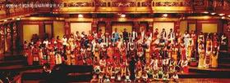

A. 46 B. 55 C. 56

答案：B

13. 在中国，最高的高原是 。

A．青藏高原 B. 云贵高原 C. 内蒙古高原

答案：A

14. 云南省的简称是 。

A. 川 B. 滇 C. 贵

答案：B

15. 春节时，家里的老人会给孩子们 。

A. 饺子 B. 手表 C. 压岁钱

答案：C

16. 与云南西部接壤的国家是 。

A. 泰国 B. 越南 C. 缅甸

答案：C

17. 中国的“天府之国”是指 。

A. 湖南 B. 四川 C. 广西

答案：B

18. 下列城市中， 是中国的直辖市之一。

A. 西安 B. 重庆 C. 杭州

答案：B

19. 除夕的时候，中国人喜欢 。

A. 放鞭炮 B. 赏花灯 C. 吃月饼

答案：A

20. 云南师范大学是在 的基础上建立起来的。

A. 云南大学 B. 北京大学 C. 国立西南联合大学

答案：C

21. 中国古代伟大的航海家郑和的故乡是 。

A. 云南晋宁 B. 四川成都 C. 福建泉州

答案：A

22. 位于北京天安门广场中心的建筑物是 。

A. 中华门 B. 人民英雄纪念碑 C. 解放碑

答案：B

23. 中国面积最大的自治区是 。

A. 西藏 B. 新疆 C. 宁夏

答案：B

24. 中国领土的最北端是 。

1. 漠河以北的黑龙江主航道中心线上
2. 黑龙江与乌苏里江汇合处

C. 帕米尔高原

答案：A

25. 被列入“世界文化遗产”的“丽江古城”在中国的 省。

A. 湖南 B. 河南 C. 云南

答案：C

26. 中国的“教师节”是 。

A．9月10日 B．10月9日 C．1月9日

答案：A

27. 全世界最大的大熊猫栖息地在中国的 省。

A. 四川 B. 吉林 C. 青海



答案: A

28. 中国目前实行 义务教育。

A. 六年 B. 九年 C. 十二年

答案：B

**三、文化部分**

1. 中国诗词中一般用 表示富贵吉祥。

A. 菊花 B. 松树 C. 牡丹

答案：C

2．在中国神话中，用泥土造人的是 。

1. 夸父 B. 女娲 C. 神农氏

答案：B

3．少林寺位于中国的 。

1. 泰山 B. 衡山 C. 嵩山

答案：C

4．历史上最先统一中国的是 。

1. 秦始皇 B. 汉高祖 C. 唐太宗

答案：A

5．下列属于医学著作的是 。

1. 《齐民要术》 B. 《本草纲目》 C. 《天工开物》

答案：B

6．中国最早是从 时期开始修建长城的。

1. 汉朝 B. 西周 C. 春秋

答案：B

7．汉字演变过程中出现最早的是 。

1. 小篆 B. 甲骨文 C. 金文

答案：B

8. 下列图片中不属于中国汉族传统民居的是 。

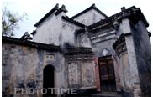 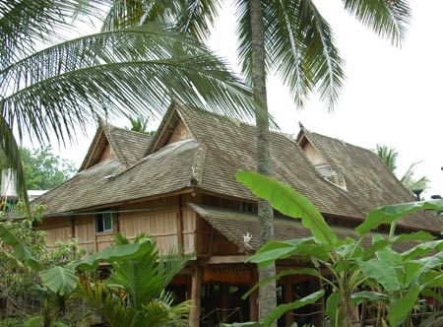 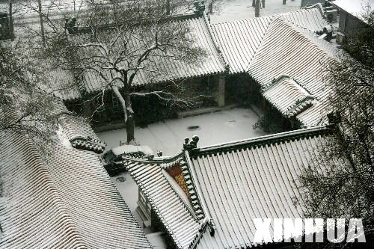

A B C

答案：B

9．西汉时陆上丝绸之路的东起点为 。

1. 北京 B. 洛阳 C. 长安（今西安）

答案：C

10．在中国古代的“诸子百家”中，崇尚“自然”“无为”的是 。

A. 墨家 B. 儒家 C. 道家

答案：C

11．中国古代法家思想的代表人物是　　 。

A．荀子 B．韩非子 C．庄子

答案：B

12．“己所不欲，勿施于人。”出自于以下哪部儒家经典？

A．《论语》 B．《诗经》 C．《春秋》

答案：A

13．“四面楚歌”的典故与 有关。

A.屈原 B. 曹操 C. 项羽

答案：C

14．下图是云南元阳梯田风光，它位于云南省 州。

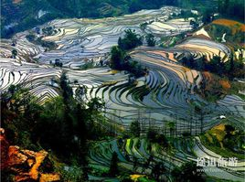

A．红河 B．大理 C. 文山

答案：A

# 15．以下诗句选自《面朝大海春暖花开》，它的作者是 。

从明天起，做一个幸福的人

　　喂马，劈柴，周游世界

　　从明天起，关心粮食和蔬菜

　　我有一所房子，面朝大海，春暖花开

A. 徐志摩 B. 戴望舒 C. 海子

答案：C

16．“龙井茶”属于 茶。

A．绿 B．花 C．红

答案：A

17. 中国最早的茶叶专著《茶经》的作者是，后人将其尊称为“茶圣” “茶仙”。

A．李白 B．陆游 C．陆羽

答案：C

18．战国时期，人们把天然磁石做成一个勺子，放在光滑的铜盘上，这是最早的指南工具，称为“ ”。

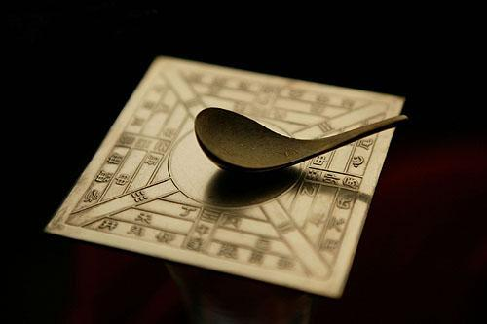

A．司南 B．指南针 C．罗盘

答案：A

19．在诗句“但愿人长久，千里共婵娟”中，“婵娟”指的是 。

A. 月亮 B. 太阳C. 彩云

答案：A

20．在中国传统的二十四节气中，最冷的节气是 。

A．冬至 B．大寒 C．大雪

答案：B

21．中国传统文化中的“岁寒三友”是指松、竹、 。

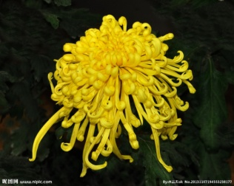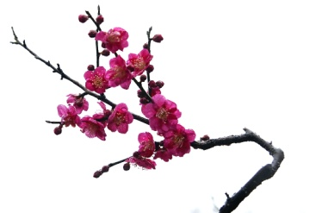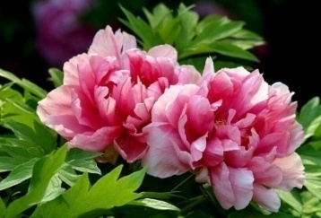

A．菊花 B．梅花 C．牡丹

答案：B

22．在以下书法作品中，属于楷书的是 。

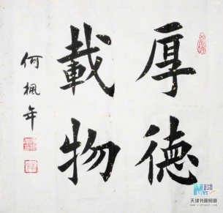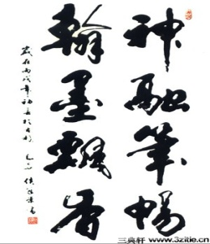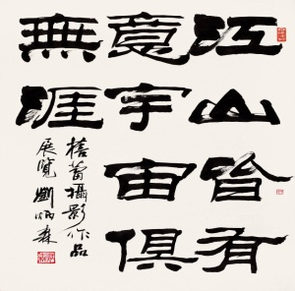

A B C

答案：A

23. 中国历史上最后一个封建王朝是 。

A. 唐朝 B. 明朝 C. 清朝

答案：C

24. 在中国古代，龙是 的象征。

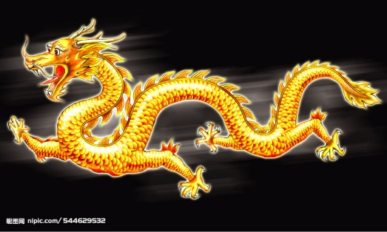

A. 皇权 B. 自由 C. 邪恶

答案：A

25. 中国古代绘画作品《清明上河图》描绘的是 时期的城市面貌和百姓的生活状况。

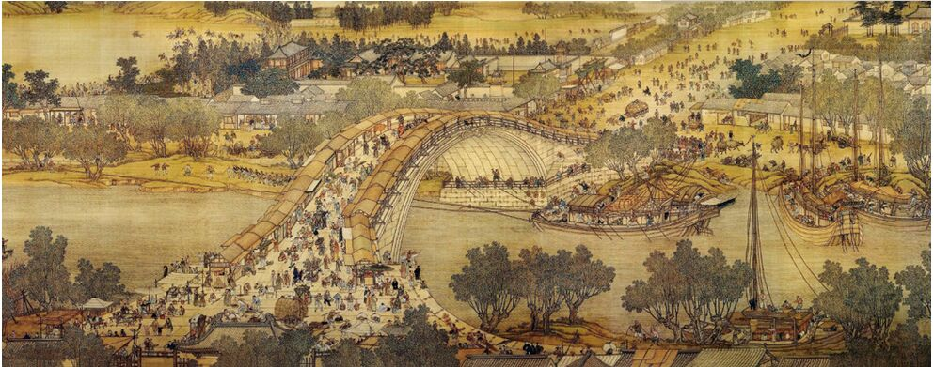

A．唐朝 B. 宋朝 C. 明朝

答案：B

26. 中国的 因盛产陶瓷被誉为“瓷都”。

A. 唐山 B. 宜兴 C. 景德镇

答案：C

27. 中国四大石窟之一的“云冈石窟”位于 。

A. 甘肃敦煌 B. 河南洛阳 C. 山西大同

答案：C

28. 下列**不**是唐朝著名诗人的是 。

A. 李白 B. 陆游 C. 白居易

答案：B

29. 在曹操的诗句“慨当以慷，忧思难忘，何以解忧，唯有杜康”中，“杜康”指的是 。

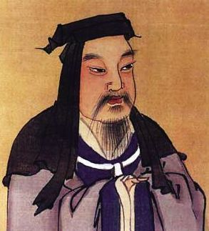

1. 音乐 B. 美酒 C. 中药

答案：B

30. 唐朝出现了中国历史上唯一一位女皇帝，她是 。

A. 武则天 B. 慈禧 C. 吕雉

答案：A

31. 在中国的历史文化名城中，被称为“六朝古都”。

A. 安阳 B. 南京 C. 西安

答案：B

32．以下中国古代著名的乐曲中， 表现了中国古代传说中的爱情故事。

A. 《梁山伯与祝英台》 B. 《高山流水》 C. 《二泉映月》

答案：A

33．在中国古代的诸子百家中， 主张“兼爱”、“非攻”。

A. 墨子 B. 老子 C. 孔子

答案：A

34．在《三国演义》中， 曾经“过五关斩六将”。

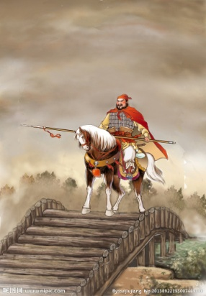 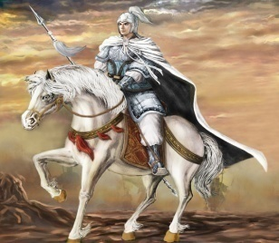 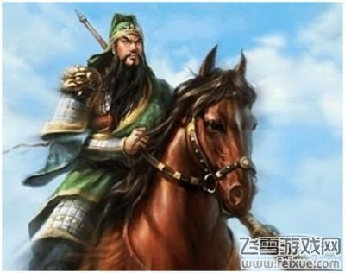

A. 张飞 B. 赵云 C. 关羽

答案：C

35．“锄禾日当午，汗滴禾下土，谁知盘中餐，粒粒皆辛苦。” 这首诗意在劝人们 。

A．多多运动 B．爱惜粮食 C．热爱劳动

答案：B

36．在下列食品中，哪一种是中秋节的传统食品？

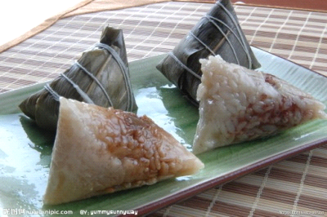 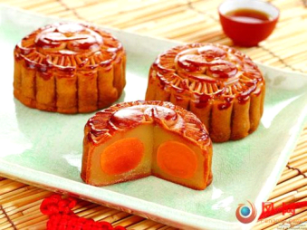 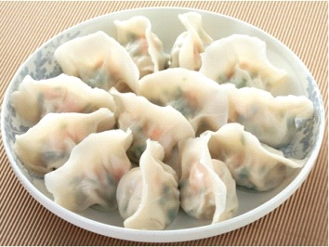

A B C

答案：B

37．中医给人看病常有四种方法， **不**是中医看病的方法。

A. 问 B. 听 C. 望

答案：B

38．在下列物品中， **不**属于“文房四宝”。

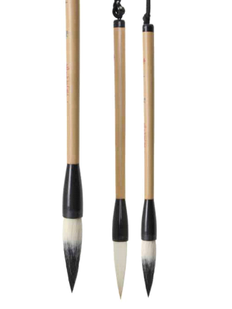 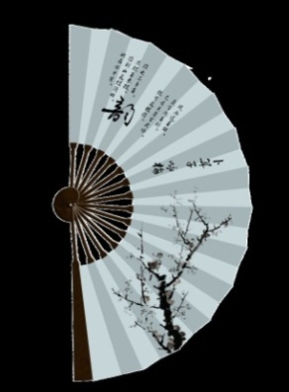 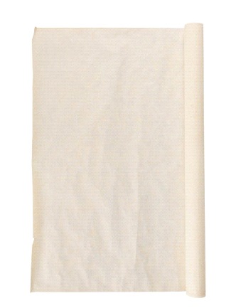

A. 毛笔 B. 折扇 C. 宣纸

答案：B

39. 汉语中，“不惑之年”指的是 岁。

A. 二十 B. [三十](http://baike.baidu.com/view/40610.htm) C. [四十](http://baike.baidu.com/view/2580.htm)

答案：C

**四、语言文字部分**

1. “∟”是“山”字的第画？

A. 第一画 B. 第二画 C. 第三画

答案：B

2．“乚”是“北”字的第画。

A. 第三画 B. 第四画 C. 第五画

答案：C

3. 为下列加点的词语选择正确的读音和意义。

对你来说，这次考试很重要，千万别大意了。

A. dàiyì 粗心 B. dàyì 主要的意思 C. dàyi 不重视，疏忽

答案：C

4. 这里有饮料,你喝茶 喝咖啡？

A. 或者 B. 还是 C. 而是

答案：B

5. 他亲口告诉我，我会相信。

A．只有……，才…… B. 无论……，都…… C. 不管……，都……答案：A

6. 我迟到了，所以她 ，就不和我说话了。

A. 生气我 B. 生我的气 C. 生了气我

答案：B

7. 老师：你明白了吗？

学生：对不起，我还是不明白，请您 说一遍。

A. 又 B. 再 C. 还

答案：B

8. 回国后，我想 。

A. 见面好朋友 B. 和好朋友见面 C. 见面和好朋友

答案：B

9. 老板，这双鞋我 试试吗？

A. 能 B. 会 C. 想

答案：A

10. 男：你明天想不想去看电影？

女：好啊，咱们 去吧。

A. 一直 B. 一共 C. 一起

答案：C

11. 明天我没空儿，所以就不能和妈妈一起去飞机场了。

根据这个句子，我们可以知道 。

A. 明天飞机上没有空位子了

B. 明天我和妈妈都去飞机场

C. 明天我没有时间去飞机场

答案：C

12. 下面正确的句子是 。

A. 妈妈请我告诉这件事爸爸

B. 妈妈告诉爸爸这件事让我

C. 妈妈叫我告诉爸爸这件事

答案：C

13. 学汉语 很难， 很有意思。

A. 先……，然后…… B. 如果……，就…… C. 虽然……，但是……

答案：C

14. 选择正确的汉字填空。

你太累了，应该好好 息一下。

A. 体 B. 什 C. 休

答案：C

15. 这条小路 的，通向远方。

A. 弯弯曲曲 B. 宽宽窄窄 C. 长长短短

答案：A

16. 请把那本书递 。

A. 回来 B. 过来 C. 起来

答案：B

17. 小王：你怎么现在 来呀，我们都等你半个小时了。

小李：对不起，路上堵车了。

A. 就 B. 才 C. 还

答案：B

18. 别打断她，让她说 。

A. 回去 B. 进去 C. 下去

答案：C

19. 晚饭后，我们一起去公园里 ，放松放松。

A．散散步 B. 散步步 C. 散步一下

答案：A

20. 男：你帮我把信取回来。

女：人家都累了，你去吧。

问：句中划线的“人家”指的是 。

A. 自己 B. 别人 C. 我们

答案：A

21. 我家 学校很近。

A. 从 B. 往 C. 离

答案：C

22. 这个包太重了，我 ，快来帮帮我！

A. 拿起不来 B. 不拿起来 C. 拿不起来

答案：C

23. 爸爸生病了，下午不得不去医院做检查。

根据这句话，可以知道：

A. 爸爸下午一定会去医院。

B. 爸爸下午不会去医院。

C. 爸爸下午可能会去医院。

答案：A

24. 请你 这张桌子搬到外面去。

A. 把 B. 被 C. 让

答案：A

25. 在那样的情况 ，我只好改变了计划。

A. 里 B. 下 C. 让

答案：B

26. 现在请王老师给我们 这里的情况。

A. 介介绍绍 B. 介绍一下 C. 介绍介绍一下

答案：B

27. 女：你飞机票买了吗？

男：还没有 。

A. 吗 B. 吧 C. 呢

答案：C

28. 在我的印象 ，她是个活泼可爱的女孩儿。

A. 上 B. 中 C. 下

答案：B